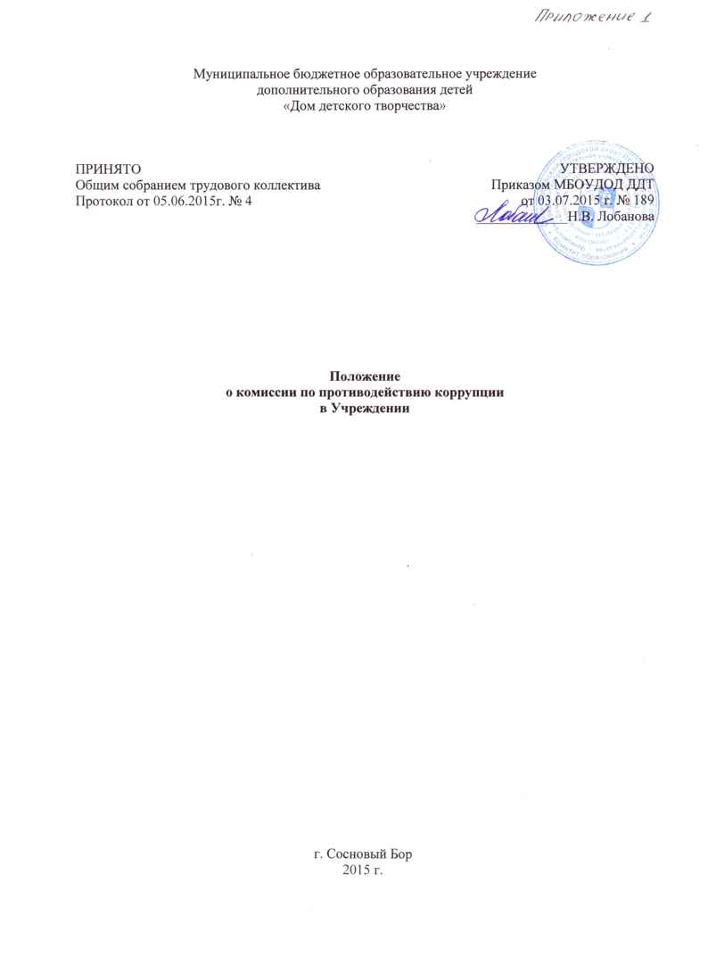Муниципальное бюджетное образовательное учреждение

дополнительного образования детей

«Дом детского творчества»

|  |  |
| --- | --- |
| ПРИНЯТО  Общим собранием трудового коллектива  Протокол от 05.06.2015г. № 4 | УТВЕРЖДЕНО  Приказом МБОУДОД ДДТ  от 03.07.2015 г. № 189  _____________Н.В. Лобанова |

**Положение**

**о комиссии по противодействию коррупции**

**в Учреждении**

1. **Общие положения**
   1. «Положение о комиссии по противодействию коррупции в Муниципальном бюджетном образовательном учреждении дополнительного образования детей «Дом детского творчества» (далее - Положение) разработано на основе Федерального закона Российской Федерации от 25 декабря 2008 г. № 273-ФЗ «О противодействии коррупции», областного закона от 17 июня 2011 г. №44-оз «О противодействии коррупции в Ленинградской области.
   2. Комиссия по противодействию коррупции Муниципального бюджетного образовательного учреждения дополнительного образования детей «Дом детского творчества» (далее – Комиссия) является постоянно действующим коллегиальным совещательным органом, обеспечивающим взаимодействие субъектов антикоррупционной деятельности, их взаимодействие с органами исполнительной власти муниципального образования Сосновоборский городской округ Ленинградской области, и создается в целях защиты общественных и государственных интересов, прав и свобод человека от проявлений коррупции, устранения предпосылок к возникновению коррупционных факторов и пресечения коррупционных действий, а также повышения правовой культуры граждан, их информированности о коррупционных правонарушениях и способах противодействия им.
   3. Комиссия руководствуется в своей деятельности Конституцией Российской Федерации, федеральными законами, указами и распоряжениями Президента Российской Федерации, постановлениями и распоряжениями Правительства Российской Федерации, иными нормативными правовыми актами Российской Федерации, нормативными правовыми актами Ленинградской области, муниципальными нормативными правовыми актами Сосновоборского городского округа, а также настоящим Положением.
2. **Задачи и функции Комиссии**
   1. Основными задачами Комиссии являются:

* обеспечение условий для недопущения фактов коррупции в МБОУДОД ДДТ;
* обеспечение защиты прав и законных интересов сотрудников, учащихся, их родителей (законных представителей) от угроз, связанных с фактами коррупции;
* обеспечение проведения единой государственной политики в сфере противодействия коррупции.
  1. Комиссия осуществляет следующие функции:
* определяет основные направления в области противодействия коррупции и разрабатывает план мероприятий по формированию антикоррупционного мировоззрения;
* разрабатывает план мероприятий реализации комплекса мер, направленных на недопущение незаконных сборов денежных средств с родителей обучающихся;
* осуществляет противодействие коррупции в пределах своих полномочий:
* реализует меры, направленные на профилактику коррупции;
* вырабатывает механизмы защиты от проникновения коррупции в МБОУДОД ДДТ;
* осуществляет антикоррупционную пропаганду и воспитание всех участников образовательного процесса;
* осуществляет анализ обращений работников МБОУДОД ДДТ, учащихся и их родителей (законных представителей) о фактах коррупционных проявлений должностными лицами;
* организует работу по устранению негативных последствий коррупционных проявлений;
* взаимодействует с правоохранительными органами по реализации мер, направленных на предупреждение (профилактику) коррупции и на выявление субъектов коррупционных правонарушений;
* принимает иные решения в пределах своих полномочий, в соответствии с федеральным и областным законодательством и настоящим Положением.

1. **Порядок формирования и организация деятельности Комиссии** 
   1. Состав членов Комиссии рассматривается на заседании Общего собрания трудового коллектива МБОУДОД ДДТ и утверждается приказом директора.
   2. В состав Комиссии входят:

* один представитель от административно-управленческого персонала – председатель Комиссии, который осуществляет общее руководство деятельностью Комиссии;
* один представитель от педагогического коллектива – заместитель председателя Комиссии, который выполняет функции председателя в случае его отсутствия;
* один представитель профсоюзной организации – секретарь Комиссии, который организует подготовку материалов к заседанию Комиссии, информирует членов Комиссии о месте, времени проведения и повестке дня очередного заседания Комиссии, ведет протокол заседания Комиссии;
* один представитель сторонней организации.
  1. Комиссия осуществляет свою деятельность в соответствии с планом работы Комиссии.
  2. Основной формой работы Комиссии является заседание, которое носит открытый характер.
  3. Заседания Комиссии проводятся по мере необходимости, но не реже 2 раз в год.
  4. Заседание Комиссии считается правомочным, если на нем присутствует более половины её членов.
  5. На заседание Комиссии могут приглашаться представители прокуратуры, органов исполнительной власти Сосновоборского городского округа, экспертных организаций и другие.
  6. Решения принимаются простым большинством голосов присутствующих членов Комиссии. В случае равенства голосов решающим является голос председательствующего на заседании комиссии.
  7. Члены Комиссии добровольно принимают на себя обязательства о неразглашении сведений, затрагивающих честь и достоинство граждан, и другой конфиденциальной информации, которая рассматривается (рассматривалась) Комиссией. Информация, полученная Комиссией, может быть использована только в порядке, предусмотренном федеральным законодательством об информации, информатизации и защите информации.
  8. По итогам заседания Комиссии оформляется протокол, к которому прилагаются документы, рассмотренные на заседании Комиссии. Протокол подписывается председателем Комиссии и секретарем Комиссии.
  9. Решения Комиссии доводятся до сведения всех сотрудников МБОУДОД ДДТ и заинтересованных лиц.
  10. Организационное, техническое и иное обеспечение деятельности Комиссии осуществляется администрацией МБОУДОД ДДТ.

1. **Внесение изменений**
   1. Внесение изменений и дополнений в настоящее Положение осуществляется на основании решения Общего собрания трудового коллектива МБОУДОД ДДТ.
   2. Срок действия данного Положения неограничен, данное Положение действительно до замены его новым.

Исп.: Лобанова Н.В., зам. директора по безопасности

Тел.: 4-53-96